ФЕДЕРАЛЬНАЯ СЛУЖБА ПО НАДЗОРУ В СФЕРЕ ПРИРОДОПОЛЬЗОВАНИЯ

ДЕПАРТАМЕНТ
ФЕДЕРАЛЬНОЙ СЛУЖБЫ ПО НАДЗОРУ В СФЕРЕ ПРИРОДОПОЛЬЗОВАНИЯ

ПО СИБИРСКОМУ ФЕДЕРАЛЬНОМУ ОКРУГУ

П Р И К А З

г. Н О В О С И Б И Р С К

17.01.2017 № 38_____

О внесении изменений
в План проведения плановых проверок
юридических лиц и индивидуальных предпринимателей
Департамента Росприроднадзора по Сибирскому федеральному округу
на 2017 год

Руководствуясь сводным планом проведения плановых проверок юридических лиц и индивидуальных предпринимателей на 2017 год, размещённым на официальном сайте Генеральной прокуратуры Российской Федерации в сети «Интернет», п р и к а з ы в а ю:
- Внести изменения в План проведения плановых проверок юридических лиц и индивидуальных предпринимателей Департамента Росприроднадзора по Сибирскому федеральному округу на 2017 год (далее – План), утверждённый приказом Департамента Росприроднадзора по Сибирскому федеральному округу от 27.10.2016 № 1556, изложив его в редакции согласно приложению;
- Отделу информационного обеспечения и анализа результатов контрольной и надзорной деятельности (А.А. Огневу) направить сведения об изменениях, внесённых в План в соответствии с пунктом 1 настоящего приказа, в центральный аппарат Росприроднадзора.

Контроль за исполнением настоящего приказа возложить на заместителя начальника Департамента И.А. Бовину.

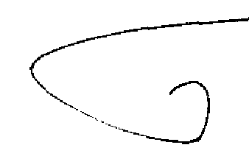

Начальник Е.Ю. Калинин

